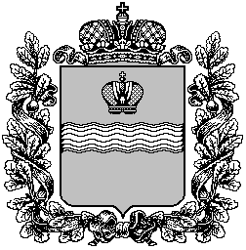

Поселковая администрация

сельского поселения «Поселок Детчино»

Малоярославецкого района

Калужской области

ПОСТАНОВЛЕНИЕ

От 21 ноября 2022 года № 198

О внесении изменений и дополнений в постановление
поселковой администрации сельского поселения
«Поселок Детчино» №161 от 04.10.2022 года
«Об установлении порядка утверждения
положений (регламентов) об официальных физкультурных
мероприятиях и спортивных соревнованиях муниципального
образования сельского поселения «Посёлок Детчино»,
а так же требования к их содержанию»

В соответствии с Экспертным заключением правового управления администрации Губернатора Калужской области от 27.10.2022 №1883-М-15/2022 на постановление поселковой администрации сельского поселения «Поселок Детчино» от 04.10.2022 года №161 «Об установлении порядка утверждения положений (регламентов) об официальных физкультурных мероприятиях и спортивных соревнованиях муниципального образования сельского поселения «Поселок Детчино», а также о требованиях к их содержанию»,

поселковая администрация сельского поселения «Поселок Детчино»
ПОСТАНОВЛЯЕТ:

1. Внести в постановление администрации сельского поселения «Поселок Детчино» от 04.10.2022 года №161 «Об установлении порядка утверждения положений (регламентов) об официальных физкультурных мероприятиях и спортивных соревнованиях муниципального образования сельского поселения «Поселок Детчино», а также о требованиях к их содержанию», (далее - постановление) следующие изменения и дополнения:
1.1. в преамбуле постановления слова «руководствуясь ст. 9 и ст.50 Устава муниципального образования сельского поселения «Поселок Детчино»» заменить на слова «руководствуясь Положением о поселковой администрации муниципального образования сельское поселение «Поселок Детчино» и ст.50 Устава муниципального образования сельского поселения «Поселок Детчино»».
2. Настоящее постановление вступает в силу с момента его подписания.

Глава поселковой администрации
сельского поселения «Поселок Детчино» С.Н.Куприков

